Какими были «просинец» и «лютень» на территории Магаданской области.

Наверно все замечали, что обсуждая с родными и знакомыми погоду прошедшего месяца, мы часто не сходимся во мнении: теплый он был или холодный. У каждого, как правило, складывается своё представление об этом. И на это есть множество причин как объективных, так и субъективных. Температура воздуха очень изменчивая дама, объективно она всегда разная: в разных частях населённого пункта, у речки и на сопке, на разных этажах и даже на соседних окнах. Субъективное ощущение температуры зависит от пола, нашего здоровья, возраста (дети могут гулять в любую погоду и им всегда тепло, а вот их бабушки в это время кутаются в теплые шали, потому, что им зябко). Даже наше настроение влияет на оценку погоды: когда нам хорошо, то и пасмурный день будет самым замечательным, а если нет настроения, то и солнечный день не в радость. Тоже можно сказать и об осадках. Например, зимой автомобилисты, как правило, количество осадков измеряют количеством откапываний своего «железного коня»; а летом пешеходы – количеством дней с зонтиком в руках. И только инструментальные наблюдения на метеостанциях могут дать точную характеристику погоды. Вот для того, чтобы в своем мнении опираться на достоверную и беспристрастную информацию мы начинаем ежемесячно выпускать обзор гидрометеорологических условий прошедшего месяца.
В этом обзоре мы дадим характеристику двум прошедшим месяцам 2021 года. Только сначала мы договоримся, что говоря о температуре воздуха, мы будем иметь в ввиду не температуру на термометре за Вашим окном на кухне, а показания термометров на метеостанциях (потому что эти термометры установлены строго в соответствии с международными стандартами); и только для тех населенных пунктов и труднодоступных районов, где имеются гидрометео станции.
И так, с Вашего позволения, мы начинаем обзор, и статистика – царица анализа, нам в помощь.

Январь.
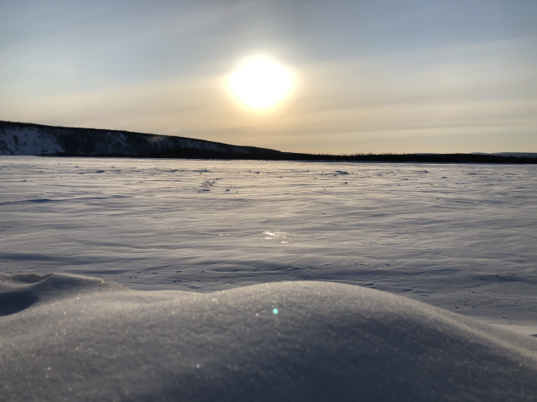
Народное название этого месяца – «просинец», которое он получил из-за появления островков синего неба после хмурого декабрьского небосклона.
Я думаю, все заметили, что январь был морозным и практически без осадков. И это правда. Первый месяц года характеризовался дефицитом осадков на территории области, а также преобладанием морозной погоды.
Средняя месячная температура воздуха на всей территории Магаданской области была ниже нормы в среднем на 2 – 4 °С и составила: на Охотском побережье от -22 до -17° С, в центральных районах от -40 до -34 °С. Самым холодным местом области стала метеостанция Кегали, где среднемесячная температура воздуха опустилась до -39.6 °С, а самым холодным населенным пунктом был г. Сусуман со среднемесячной температурой -38.5 °С.
Осадков за месяц выпало: на Охотском побережье 2 – 11 мм, что составило 20 – 60 % нормы; в центральных районах – 2 - 19 мм, 20 – 70 % нормы, и только на станциях Сусуман и Коркодон – около месячной нормы.
Высота снежного покрова, согласно маршрутной съёмке, также отстает от нормы (в среднем на 20 – 40 %), исключением являются населенные пункты г. Сусуман и п. Омсукчан, где высота снежного покрова не много больше нормы.
В Магадане средняя месячная температура воздуха составила -19.0 °С, что холоднее нормы почти на 3 °С. Осадков выпало всего 69 % от месячной нормы. Самая низкая за месяц температура воздуха отмечалась 15 - 16 января и составила -27 °С, и это всё равно теплее абсолютного минимума для января почти на 6 °С.

Февраль.

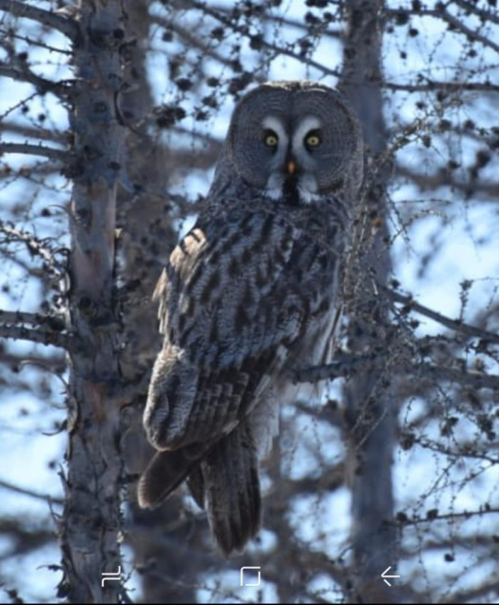
Вы уже догадались, что «лютень» - это название февраля по старославянскому календарю. Хотя в этом году ему больше подойдет другое название - «ветродуй».
Большую часть месяца на территории области отмечалась аномально теплая погода, при этом средняя температура воздуха первой половины месяца была выше нормы в среднем на 3 – 10 °С. А вот к концу месяца на севере и востоке области температура опустилась ниже нормы. Однако в целом средняя месячная температура воздуха в феврале была выше нормы на 2 – 5 °С и составила: на Охотском побережье от -15 до -13°С; в центральных районах – от -32 до -25°С. Самая низкая в области среднемесячная температура -31.5°С зафиксирована на метеостанции Эльген. Самый холодный населённый пункт – п. Сеймчан со среднемесячной температурой воздуха -30°С.
Осадки в течение месяца распределились неравномерно: на большей части Тенькинского и Среднеканского районов выпало 110 – 120 %, а на территории Ольского и Хасынского районов всего 3 – 14 % месячной нормы. На остальной территории области количество осадков составило от 50 до 80 % нормы.
В течение месяца, в результате прохождения циклонов над акваторией Охотского моря, на побережье Тауйской губы порывы ветра достигали 15 – 20 м/с (10 февраля – 25-27 м/с), на побережье залива Шелихова – от 22 до 34 м/с. Максимальный ветер 37 – 39 м/с отмечался в первой декаде февраля на станции мыс Братьев.
В Магадане средняя месячная температура воздуха составила -13.0°С, что теплее нормы почти на 2°С. Осадков выпало всего 3 % месячной нормы.
В Древней Руси февраль ещё называли «межень», т.к. он находится между зимой и весной, как раз в эту пору зима мимолётно встречается с весной. За месяц заметно увеличилась продолжительность светового дня — на целых два часа. И хотя еще нетронутыми лежат снежные сугробы, а небо над ними уже весеннее, нежно-васильковое. И все мы живём предчувствием весны.

Пресс-секретарь ФГБУ «Колымское УГМС» О.В.Преснова

